SISTEMA PREDITIVO DE RISCO DE CRÉDITO

Uma Abordagem de MLOps para Gestão de Inadimplência em Produção

Francisco Bruno Lopes Grangeiro

PDI
Machine Learning com Scikit-Learn e MLOps

Abril de 2026

Resumo
Este projeto de pós-graduação apresenta a concepção e implementação de um framework preditivo de inadimplência de cartões de crédito sob o paradigma de MLOps. A pesquisa aborda o ciclo de vida completo do modelo, desde o tratamento de dados desbalanceados até a implementação de interfaces analíticas e monitoramento de saúde do modelo. Os resultados demonstram que a aplicação de ensembles do tipo Random Forest, integrada a ferramentas de governança como MLflow, oferece o equilíbrio necessário entre poder discriminatório (AUC-ROC 0.76) e robustez operacional.
Palavras-chave: Credit Scoring, Machine Learning, MLOps, Streamlit, Governança de Modelos.

1. Introdução
A gestão do risco de crédito é um dos pilares da estabilidade financeira em instituições bancárias. Com o advento de grandes volumes de dados, a transição de modelos estatísticos tradicionais para algoritmos de Machine Learning permitiu uma análise mais granular do comportamento do consumidor. Contudo, o desafio contemporâneo reside na "produtização" desses modelos: garantir que eles permaneçam acurados e escaláveis em ambientes de produção.
Este trabalho propõe uma solução que integra engenharia de software e ciência de dados para criar um sistema auditável e responsivo, atendendo a critérios rigorosos de conformidade e performance técnica.

2. Arquitetura de MLOps e Decisões de Engenharia
A arquitetura foi estruturada para mitigar o débito técnico comum em projetos de ML. Adotou-se o princípio da separação de preocupações (Separation of Concerns), segmentando o pipeline em componentes desacoplados.

2.1. Pipeline de Engenharia de Dados e Features
Utilizando o dataset UCI "Default of Credit Card Clients", implementou-se um pipeline robusto (src/data_pipeline.py) que realiza o pré-processamento, incluindo tratamento de valores ausentes, codificação de variáveis categóricas e normalização de variáveis financeiras via StandardScaler, prevenindo o vazamento de dados (data leakage) através de validação cruzada estratificada.

2.2. Governança e Rastreabilidade com MLflow
A governança é assegurada pelo MLflow, que atua como repositório centralizado de metadados. Foram registrados:
- Linhagem de Dados: Versão do dataset utilizada em cada ciclo.
- Hiperparâmetros: Configurações específicas como n_estimators e max_depth.
- Artefatos de Serialização: Modelos em formato pickle prontos para deploy.

3. Análise Experimental e Avaliação de Performance
Foram submetidos quatro algoritmos de diferentes complexidades a uma análise comparativa rigorosa. Em problemas de risco de crédito, a métrica de acurácia é frequentemente enganosa devido ao desbalanceamento das classes (78% vs 22%). Portanto, priorizou-se o ROC-AUC como indicador primário de separabilidade.
Algoritmo | Acurácia | Precisão | Recall | ROC-AUC
Perceptron | 0.677 | 0.351 | 0.538 | 0.628
Decision Tree | 0.816 | 0.666 | 0.341 | 0.742
Random Forest | 0.817 | 0.653 | 0.365 | 0.759
Logistic Reg. | 0.808 | 0.698 | 0.236 | 0.715

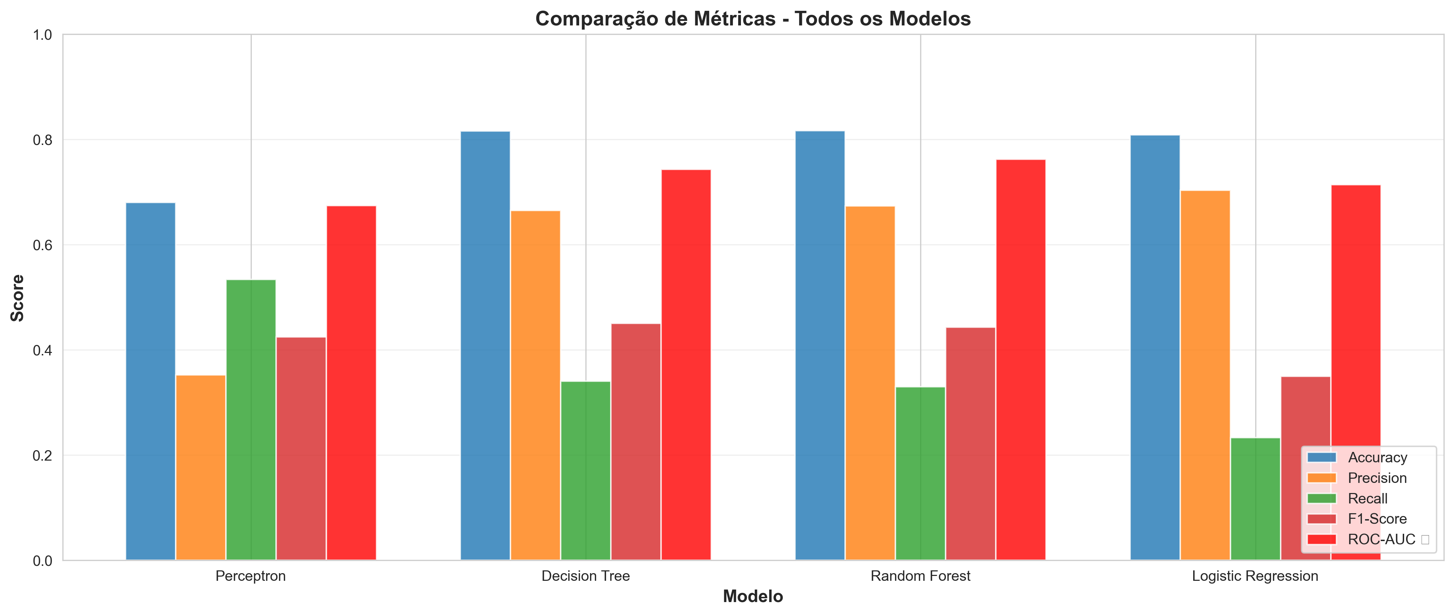
Figura 1: Matriz Comparativa de Métricas de Performance.

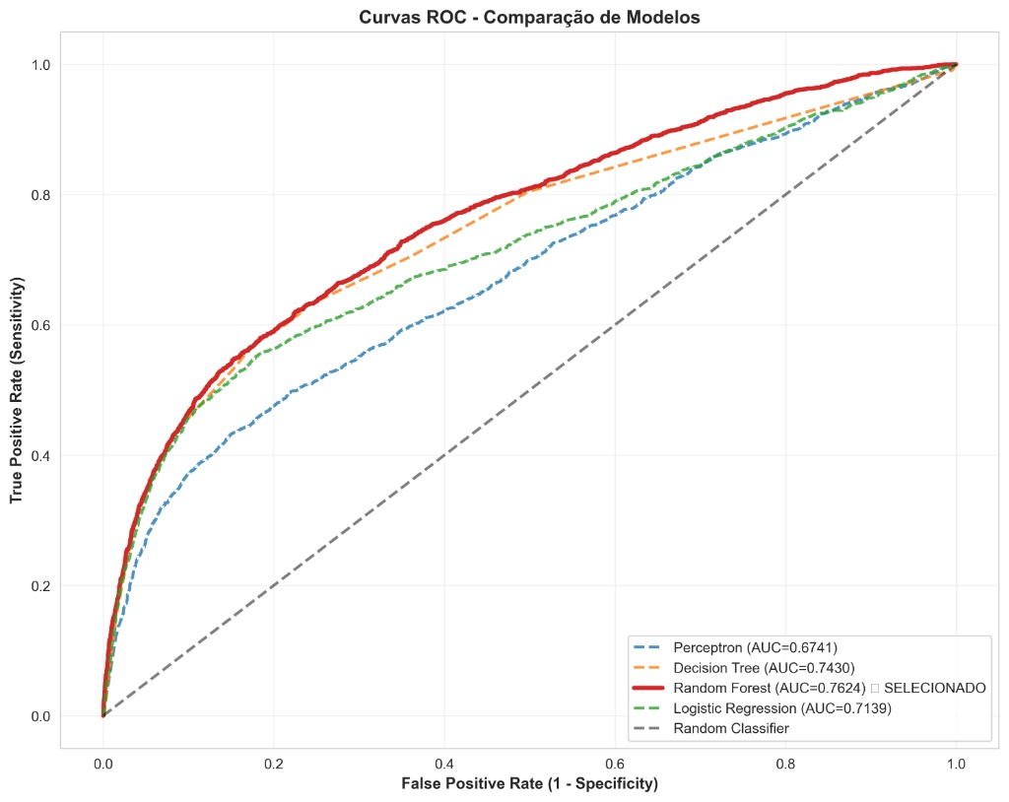
Figura 2: Curvas ROC demonstrando a superioridade do modelo ensemble.

4. Estratégia de Deploy e Interface de Consumo
Para a operacionalização do modelo, foi desenvolvida uma camada de interface utilizando o framework Streamlit. Esta escolha técnica visa democratizar o acesso às predições para analistas de negócio que não possuem interface com código.
A interface permite a simulação de perfis de clientes (what-if analysis), onde o usuário pode alterar variáveis financeiras e observar o impacto imediato na probabilidade de inadimplência, facilitando a tomada de decisão estratégica.

5. Monitoramento Contínuo e Ciclo de Vida
Um modelo em produção é um organismo vivo sujeito a degradação. Implementou-se uma estratégia de monitoramento focada em:
- Data Drift: Detecção de mudanças na distribuição estatística das features via teste de Kolmogorov-Smirnov.
- Model Drift: Verificação de queda na performance preditiva comparada ao baseline histórico.
Gatilhos de retreino automático foram configurados para garantir que o modelo se adapte a novas tendências econômicas, mantendo a aderência do sistema ao cenário real de mercado.

6. Conclusões
Este projeto demonstrou a viabilidade de um sistema de risco de crédito baseado em Random Forest, atingindo um ROC-AUC de 0.76. A integração com Streamlit e MLflow eleva a solução de um simples experimento para um produto de IA resiliente.

